Kill the dragon

# Use cases

En **spiller** åbner spillet og opretter en bruger/”Hero”.   
**Heroen** bliver oprettet i en **Sqlite DB**.   
**Heroen** starter med 10 health/liv og 5 skade.  
**Heroen** starter i en lille **matrixverden**.   
**Heroens** flytter sig til siderne for at imødegå **fjender**/**monstre** og **coins** som rykker ned fra toppen af skærmen. **Coins** giver **XP**, **health**/**liv** og **gold**. **Heroen** kan også slås med **monstre** herunder **dragen**. Alle **monstre** giver også XP. Heroen samler **XP** for at stige i **level**.   
**Heroen** kan også gå ind i caves og kæmpe mod flere monstre. Dette giver **Gold** for at tømme caven.  
Når **heroen** har samlet sit **level** * 1000 i **XP** stiger den et **level**. Med nyt **level** får **heroen** 2 **health**/**liv** ekstra samt 1 **skadestyrke** ekstra.  
**Dragen** er **bossen** og det er ikke nemt at dræbe den. **Heroen** kan flygte fra alle **monstre** undtagen **dragen**.  
Både **fjenden** og **heroen** rammer ikke altid lige godt og derfor kan **heroen** godt få tæv af en lidt dårligere **fjende** eller vice versa.  
**Heroen** kan kun dø en gang så bliver hans **bruger** slettet. Hvis **heroen** vinder over **dragen** har **heroen** vundet.  
En **spiller** har brug for en pause, så han trykker på ESC for pausemenu. **Heroens** data bliver gemt i **DB**.   
En **spiller** kommer tilbage for at komme videre i et gammelt spil, spillet kan findes under LOAD GAME

## Use case diagram

### 2. iteration

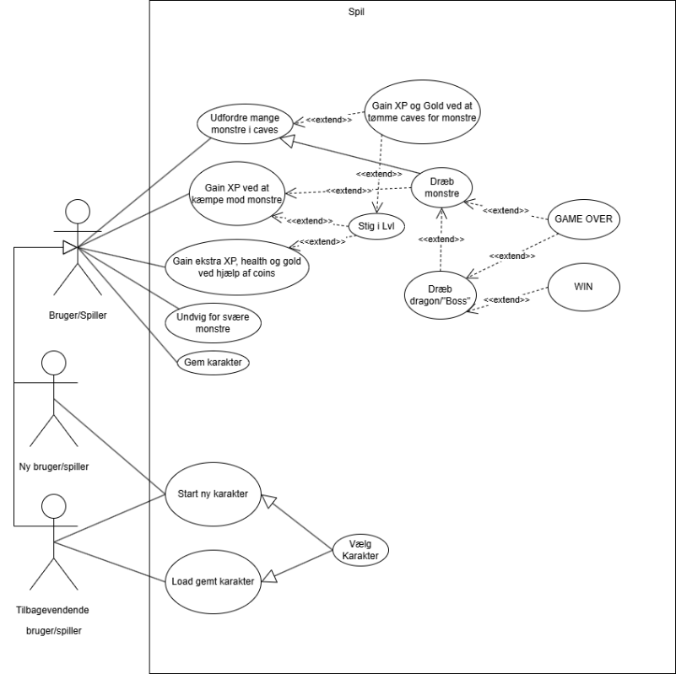

# Domain model

## 2. iteration

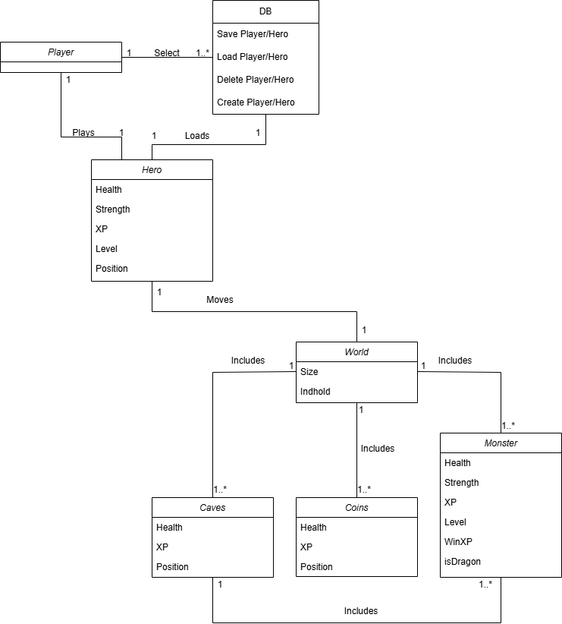

# Class diagram

## 2. iteration

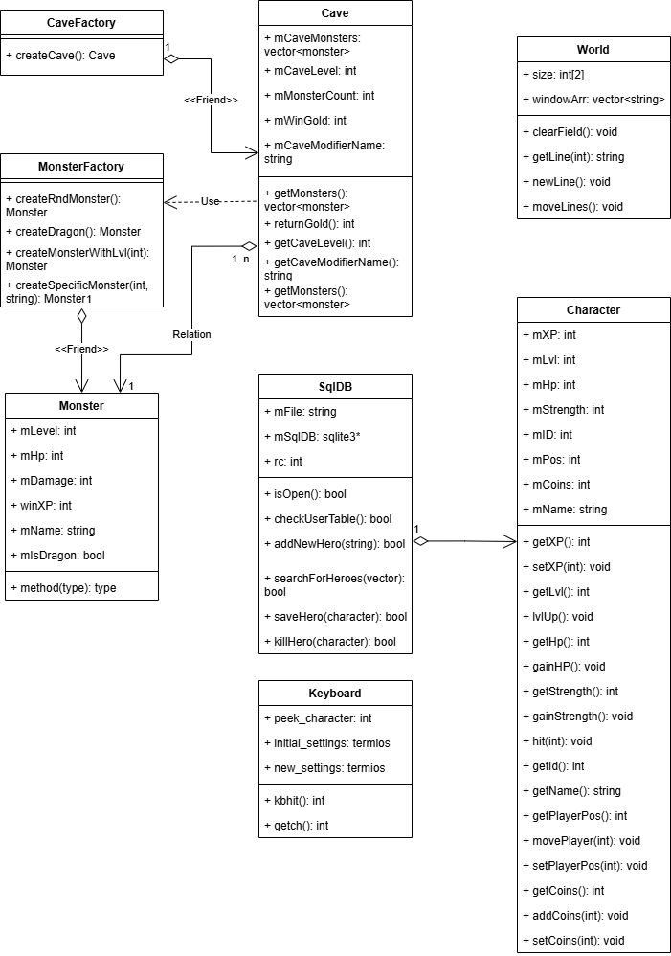

# Sequence diagrams

## 2. iteration

